RECUPERACIÓ DE BIOLOGIA-GEOLOGIA 3r ESO.

Per recuperar la matèria de Biologia de 3r ESO has de resoldre aquest dossier.
Has d’escriure les respostes en aquest mateix dossier, guardar-ho en pdf i fer-lo arribar a la professora Maite Garcia, al mail mgarci78@elpuig.xeill.net.

Si tens qualsevol dubte, pots escriure a aquest mateix mail demanant l’ajuda que necessitis.

Si no tens el llibre, recorda que pots utilitzar el moodle de la matèria. També pots ajudar-te de la pàgina web següent:
http://www.xtec.cat/~rvillanu/celula/celula.htm
No oblidis posar aquí sota el teu nom i grup.

NOM DE L’ALUMNE/A
GRUP:

ORGANITZACIÓ DEL COS HUMÀ
- Classifica els següents 10 elements segons al nivell d’organització al qual pertanyen:
SUBATÒMIC | ATÒMIC | MOLECULAR | CEL.LULAR | TEIXIT | ÒRGAN | SISTEMA | ORGANISME

CO₂, FIBRA MUSCULAR, GOS, CONDRÒCIT, NEUTRÓ, EPITELI, LLENGUA, APARELL CIRCULATORI, ADN

- Observa la següent micrografia i respon a les preguntes:
- Digues quins són els tres orgànuls marcats amb fletxes.
- Digues la funció que realitzen.
- Es tracta d’una cèl·lula eucariota o procariota? JUSTIFICA LA RESPOSTA

- Aquesta imatge s’ha realitzat amb microscopi òptic o electrònic? JUSTIFICA LA RESPOSTA

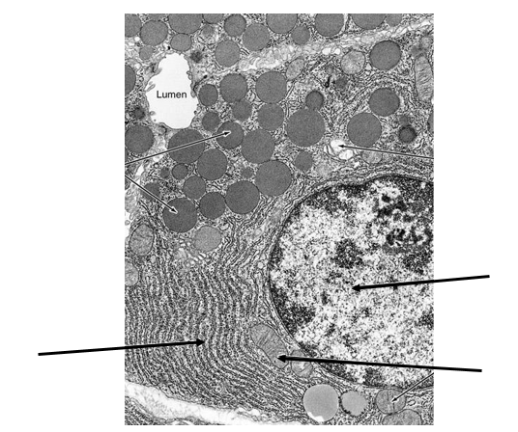

- Digues dues diferències entre la matèria ORGÀNICA i la matèria INORGÀNICA i posa 1EXEMPLE de cadascuna:

-

-
- Digues quines són les 4 biomolècules orgàniques, 1 exemple de cadascuna d’elles i on poden trobar-les (pot ser en aliments, en el nostre cos o en la cèl·lula).
BIOMOLÈCULA | EXEMPLE | ON PODEM TROBAR-LA

- Relaciona cada orgànul amb la seva funció:
a
b
c
d
a) Mitocondri 1. Síntesi de proteïnes
b) Lisosoma 2. Respiració cel·lular
c) Ribosoma 3. Manteniment de la forma i el moviment cel·lular
d) Citosquelet 4. Digestió cel·lular

Observa els esquemes dels orgànuls següents. Identifica’ls i indica la funció de cadascun.

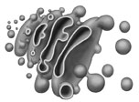
A B C D
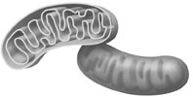
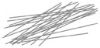
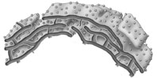

Orgànul | A: | B: | C: | D:
Funció

- Escriu dalt de cada dibuix l’aparell o sistema que representa.

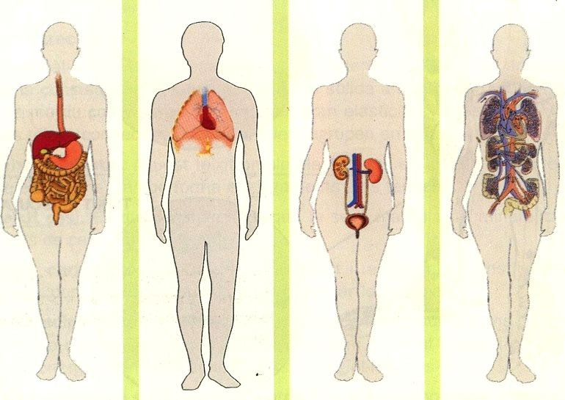
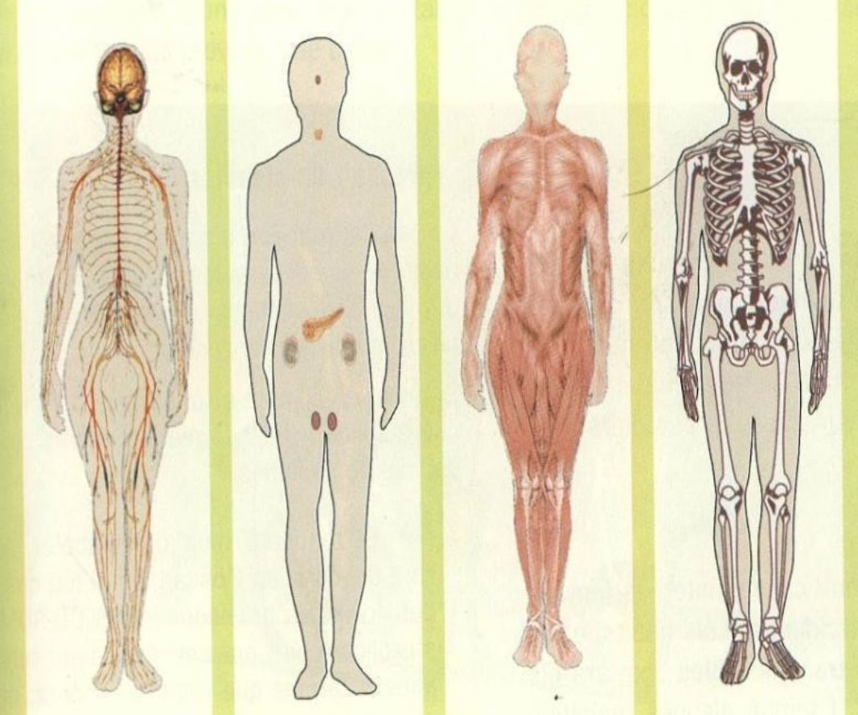

ALIMENTACIÓ I NUTRICIÓ

- Relaciona els nutrients següents amb la seva funció segons la roda dels aliments:, proteïnes, glúcids, proteïnes, lípids i vitamines. Escriu tres exemples d’aliments que menges habitualment que en continguin en abundància

 | Funció | Exemple
Glúcids
Lípids
Proteïnes
Vitamines

- Imagina que només tens pa i pollastre per alimentar-te. Podries cobrir amb aquests aliments les teves necessitats energètiques? Seria una dieta equilibrada?

- Identifica els òrgans de l’aparell digestiu que s’assenyalen en l’esquema següent:
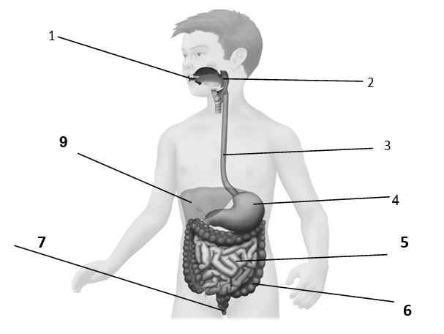
1
2
3
4
5
6
7

- Explica el recorregut que fa l’entrepà que t’has pres per berenar tot anotant quines transformacions tenen lloc al llarg del tub digestiu.

- Completa l’esquema de l’aparell respiratori escrivint el nom de les seves parts a la taula.

1
2
3
4
5
6
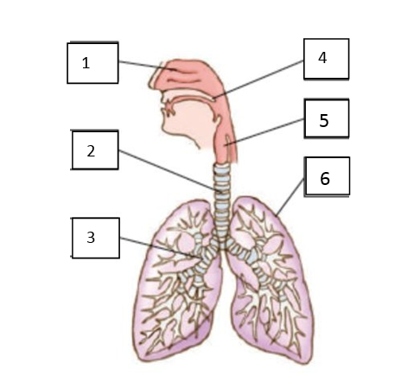

- Escriu la funció de l’aparell respiratori

- Observa els dibuixos i respon a les preguntes següents:

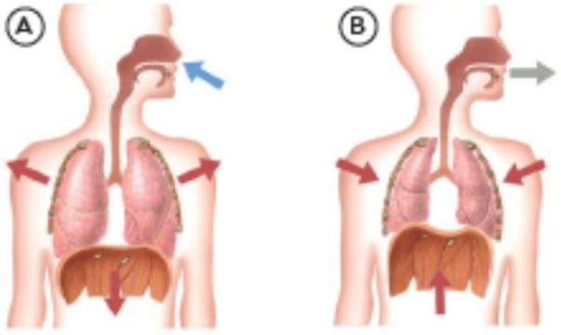

a. Quin procés representen els dibuixos?
b. En què consisteix aquest procés?
c. Quin dibuix representa la inspiració?
d. I quin l’expiració?

- Respon les qüestions següents:

a. Quin gas passa de l'interior de l'alvèol a la sang?
b. Quin gas passa de la sang a l'interior de l'alvèol?
c. Per a què necessiten les cèl·lules l'oxigen?
d. En quin procés es produeix el diòxid de carboni?

- Quins argument utilitzaries per convèncer un amic de que deixi de fumar?

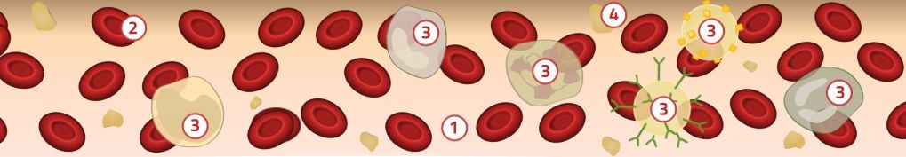
- Identifica en esta imatge els diferents components de la sang. Posa al costat la funció que tenen

Component | Número del dibuix | Funció
Plasma
Glòbuls vermells
Glòbuls blancs
Plaquetes

- Quina és la funció de l’aparell circulatori?

- Ordena les fases dels moviments del cor. Considera que la primera fase és aquella en què el cor està buit de sang:

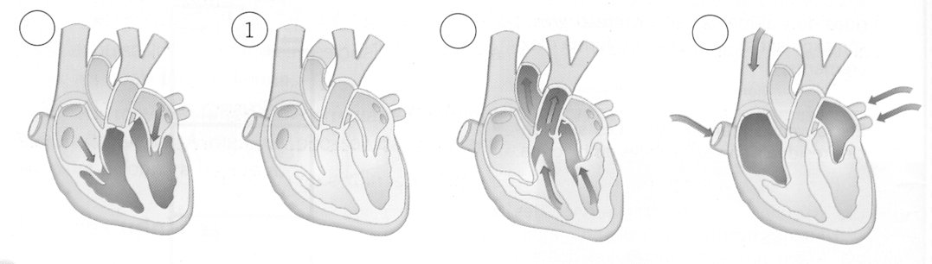

- Contesta aquestes preguntes:
- Què passa amb la sang del cor quan es contreuen les aurícules?
________________________________________________________________
- D'on ve la sang que entra a les aurícules?
________________________________________________________________
- Què passa amb la sang del cor quan es contreuen els ventricles?
________________________________________________________________
- On va la sang que surt dels ventricles?
________________________________________________________________

- Compta les pulsacions del teu cor en aquestes situacions:
- Quan estàs assegut.
- Quan estàs dret.
- Després de pujar i baixar les escales de l'escola dos cops.
Raona el motiu d'aquestes diferències.

- Digues quin aparell està representat en l’esquema següent i quina és la seva funció.
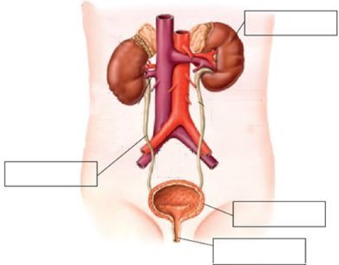

SISTEMA NERVIÓS I ÒRGANS DELS SENTITS. SISTEMA LOCOMOTOR

- Omple els espais de la taula següent amb els diferents estímuls, òrgans i receptors que participen en l’elaboració d’una resposta.

ESTÍMUL | ÒRGAN (S) | TIPUS DE RECEPTOR
Olor, Gust
 |  | Mecanoreceptor
 | Ull
Temperatura
 |  | Nocireceptor

- Indica si el següent esquema mostra alguna anomalia de la visió i de ser així digues quina és, explica com es caracteritza i com es pot corregir:
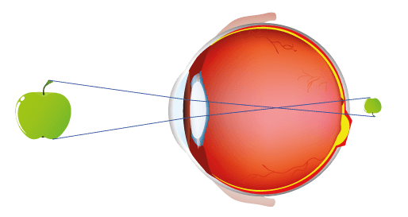

El dibuix següent representa el sistema nerviós central:

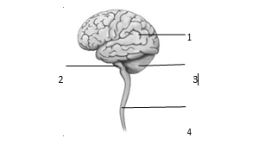

Etiqueta-hi les parts següents: medul·la espinal ,cerebel, bulb raquidi, cervell,. Posa al costat la funció que fan aquestes estructures

 | NOM | FUNCIÓ
1
2
3
4

Referent al dibuix següent, respon:

Quina cèl·lula està representada i quina és la seva funció?

Fes correspondre els conceptes següents amb el número del dibuix: dendrites, cos cel·lular, beina de mielina i axó.

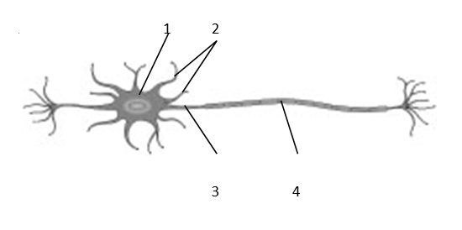

- Observa la imatge següent i explica a què correspon i quines estructures observes. Busca alguna notícia d’un/a esportista que hagi tingut una lesió en aquesta zona del cos i explica-la. Recorda posar el link de la notícia has llegit

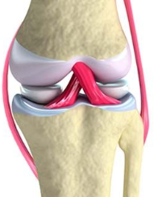

APARELL REPRODUCTOR

- Esmenta tres caràcters sexuals secundaris masculins i femenins:

MASCULINS | FEMENINS

- Indica els òrgans dels aparells reproductor masculí i femení:
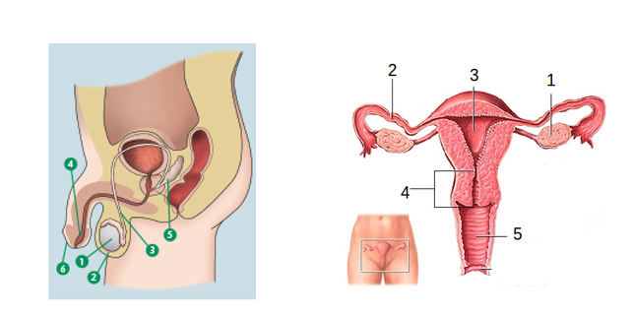

APARELL REPRODUCTOR MASCULÍ | APARELL REPRODUCTOR FEMENÍ
1 | 1
2 | 2
3 | 3
4 | 4
5 | 5
6

- Indica la funció dels següents òrgans de l’aparell reproductor masculí i femení:

URETRA
CONDUCTES DEFERENTS
TROMPES DE FALOPI
TESTICLES
ÚTER

- Esmenta tres mètodes anticonceptius i explica’n un tot indicant de quin TIPUS és i l’EFECTE que realitza.

- Quins mètodes anticonceptius protegeixen contra les MTS?

- Quin mètode anticonceptiu recomanaries a una dona de 45 anys, amb parella estable que no vol tenir més fills?

